Інтерактивний куб?
Зробіть разом із дітьми інтерактивний куб з паперу.

Інтерактивний куб розвиває у дітей логічне мислення, кмітливість, ініціативу під час розв’язання проблемних ситуацій; удосконалює вміння робити елементарні висновки; спонукає дотримуватися правил пожежної безпеки; виховує впевненість у своїх силах.
Джерело: https://www.pedrada.com.ua/article/2753-pojejna-bezpeka-dlya-dtey-v-kartinkah-ta-grah-vzmemo-v-pomch-nteraktivniy-kub
Зображення на грані куба. Як використовувати | Зображення на грані куба. Як використовувати
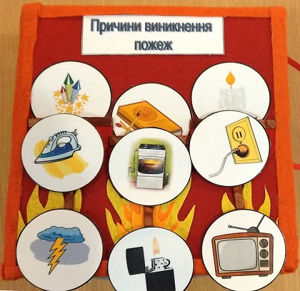 | Причини виникнення пожеж  Ця грань дає змогу пояснити дітям, що може стати причиною пожежі. У трьох кишеньках зберігаються картки з зображенням предметів, які можуть спричинити пожежу:  - петарди, бенгальські вогні  - сірники, запальничка  - праска електроприлади  - свічка  - піч  - блискавка
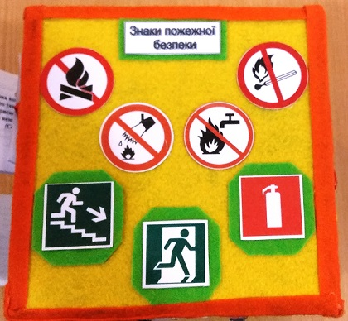 | Заборонні та вказівні знаки  Національний стандарт України «Протипожежний захист» передбачає спеціальні знаки безпеки.  Знаки в червоному колі — забороняють певні дії, знаки на зеленому тлі — попереджують, як треба діяти в разі надзвичайної ситуації:  - заборонено гасити водою  - заборонено відкрите полум’я  - евакуаційний вихід  - вогнегасник
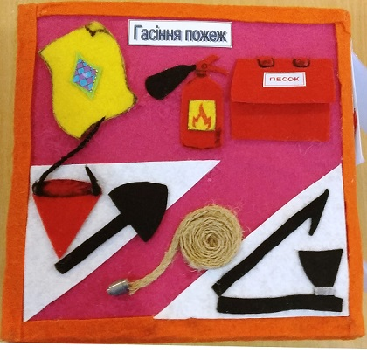 | Гасіння пожеж  Є різні способи гасити пожежу. Пожежники застосовують різні предмети, зокрема:  - Ковдра  - Вогнегасник  - пісок або земля  - відро для води  - лопата  - кірка  - сокира  - пожежний шланг
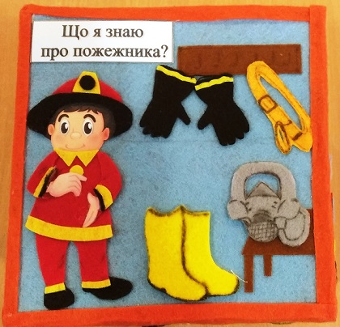 | Що я знаю про пожежника?  Це — небезпечна професія. Під час пожежі пожежники можуть постраждати від вогню, отруйного газу. Тож вони надягають спеціальне захисне спорядження:  - Рукавиці  - Маска  - рятувальний пояс  - каска
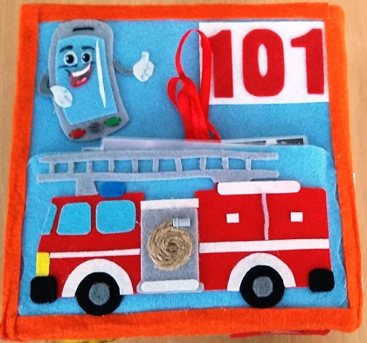 | Пожежна техніка  Пожежна машина завжди привертає до себе увагу. Дітям буде цікаво дізнатися:  - якою була перша пожежна машина  - які сучасні пожежні машини.  У додатковій кишені —фото або картки із зображеннями пожежних машин.  Також на грані розмістили номер телефону рятувальної служби — 101
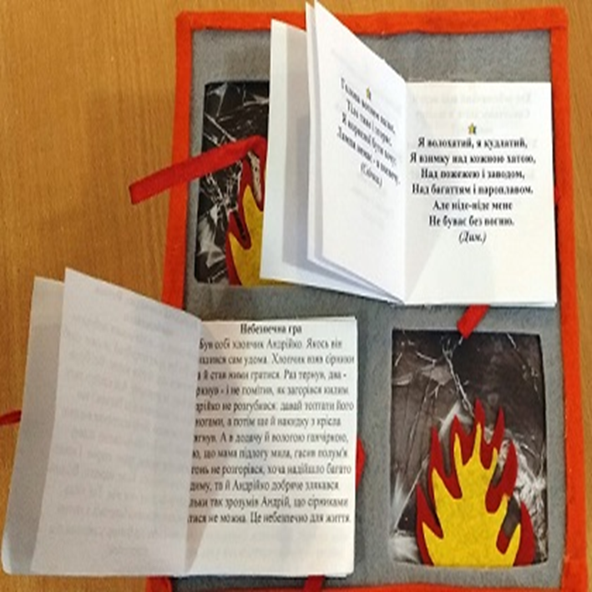 | Казки та загадки  Саморобні книжки з казками, легендами та загадками можна прикріпити міцно або заміняти час від часу. Це дасть змогу ознайомлювати дітей з правилами пожежної безпеки, зацікавлювати, спонукати до самостійно розглядати ілюстрації та обговорювати зміст.

Підготувала вихователь Н. Добрань

